МГТУ им. Н.Э. Баумана

Кафедра ИУ5. Курс «Разработка интернет-приложений»

Отчёт по лабораторной работе №5

«Шаблонизация»

Выполнил:

Студент группы ИУ5-54

Леднев П.В.

Москва, 2017 год.

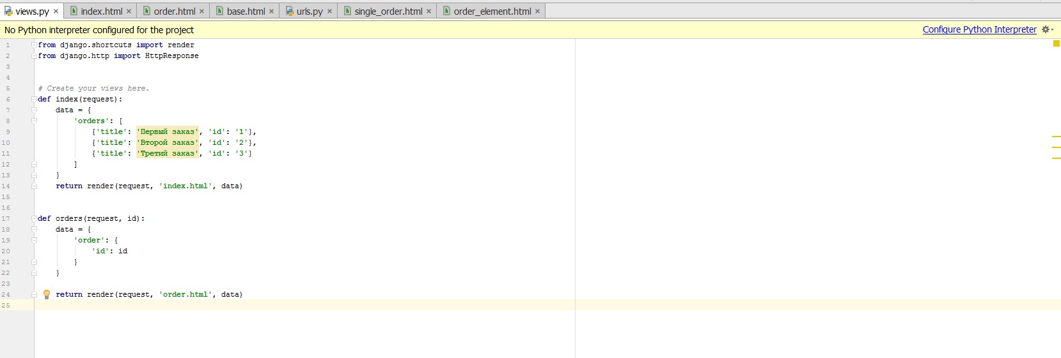

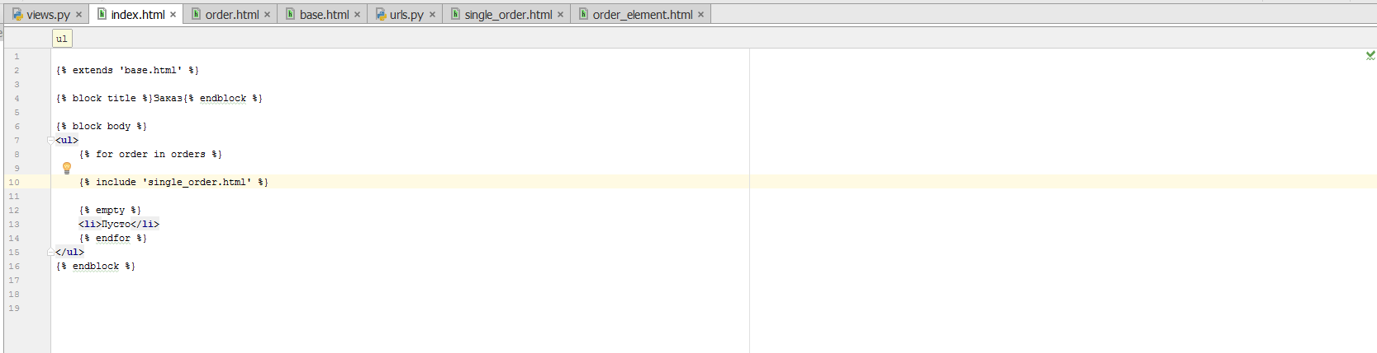

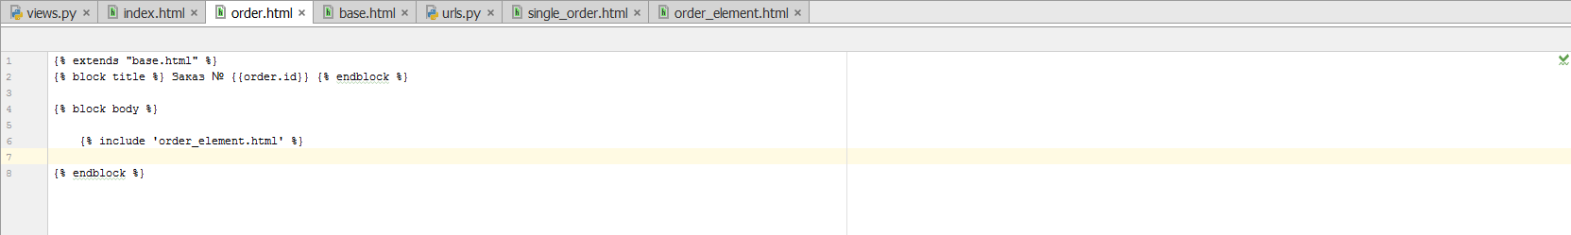

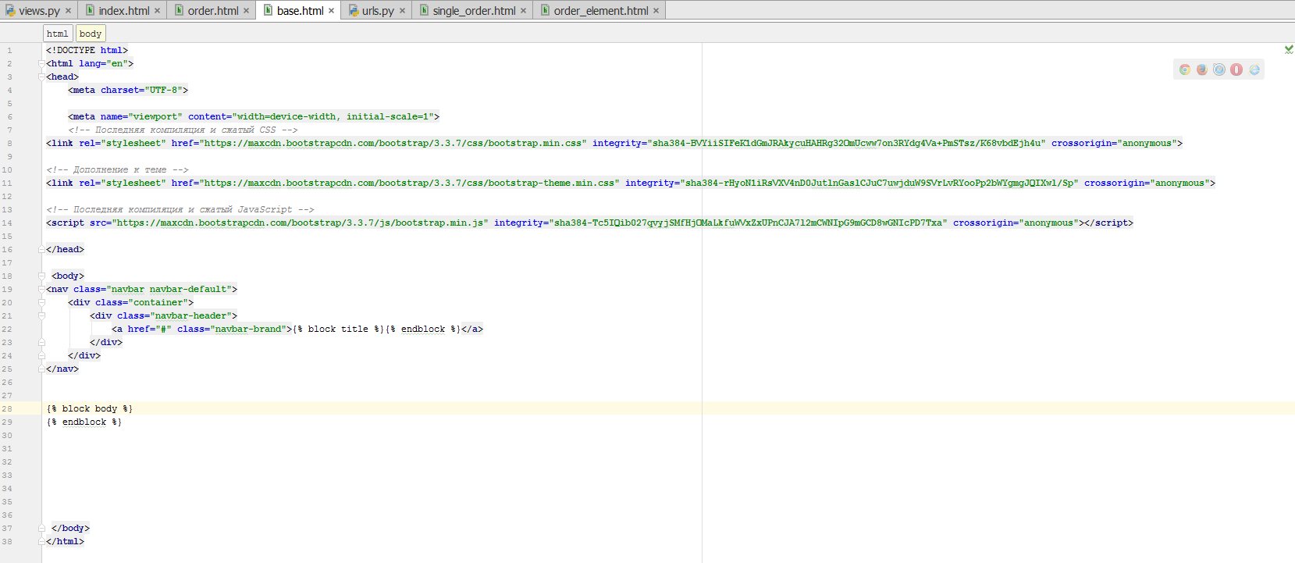

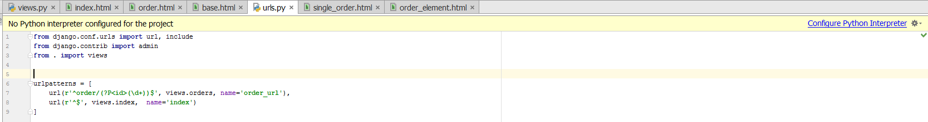

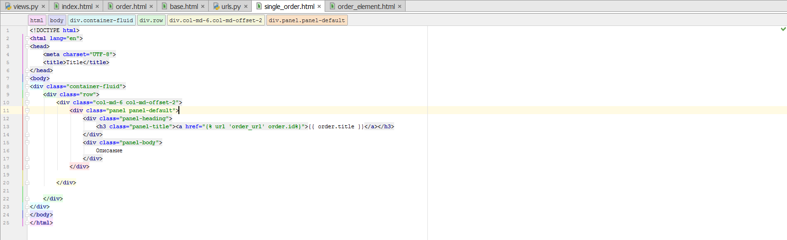

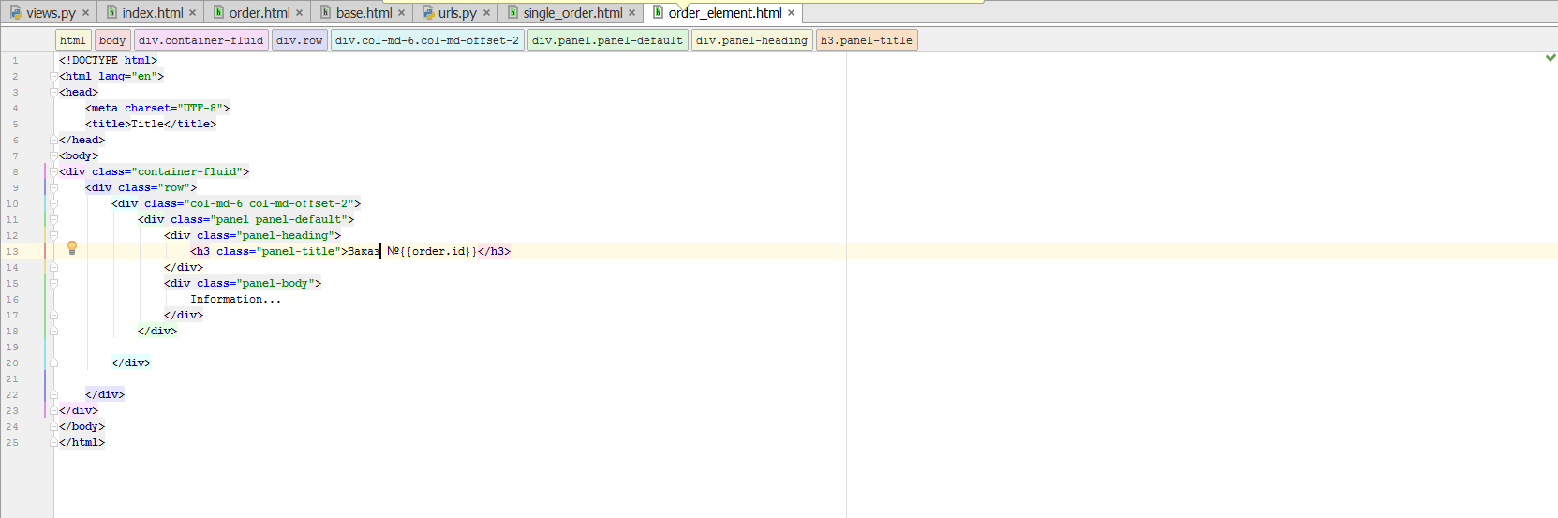

Результат выполнения:

